
大七·印记
• DAILY LIFE
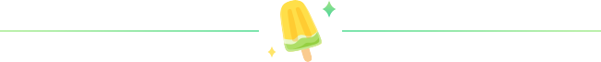
↓↓↓
/2026/3/5
我们的主题——《我要上小学了》

 01来园情况
1.来园人数：今日是周四，今日共有30位幼儿来园，5位幼儿请了事假。
2.来园情绪：开学第一天，幼儿们精神状态饱满，孩子们都能主动与老师、同伴问好。
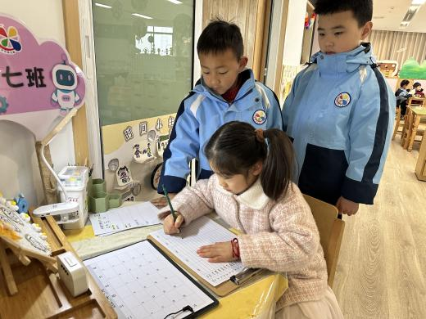
3.来园和签到情况：签名的方式有了改变，孩子们根据自己来园的时间写在相应星期的格子里，最后由统计员进行今日来源人数统计。
02区域活动
游戏区域 | 活动掠影 | 游戏内容
地面建构区 | 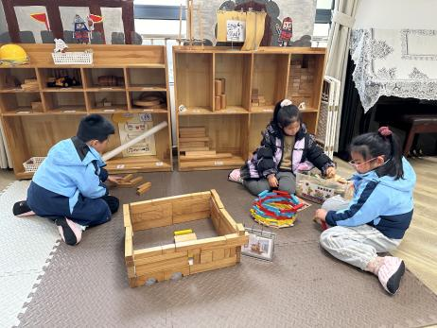 | 褚浩宸在用木质积木建构房子；  殷颂惜和顾语汐在用阿基米德积木建构鸟巢。
美工区 | 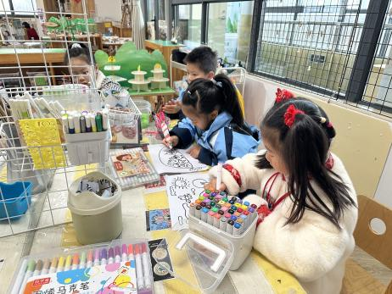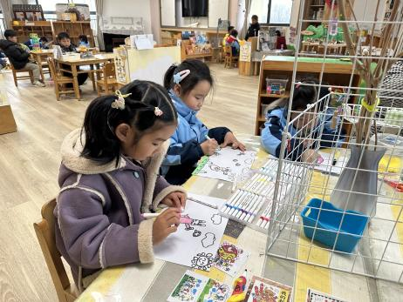 | 樊予诺、李芊烨、蔡娅宁和夏一心经过了一个假期，正在用白纸和勾线笔绘画出“快乐的假期生活”。
益智区 | 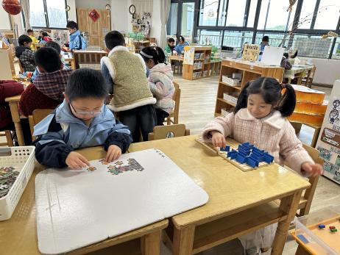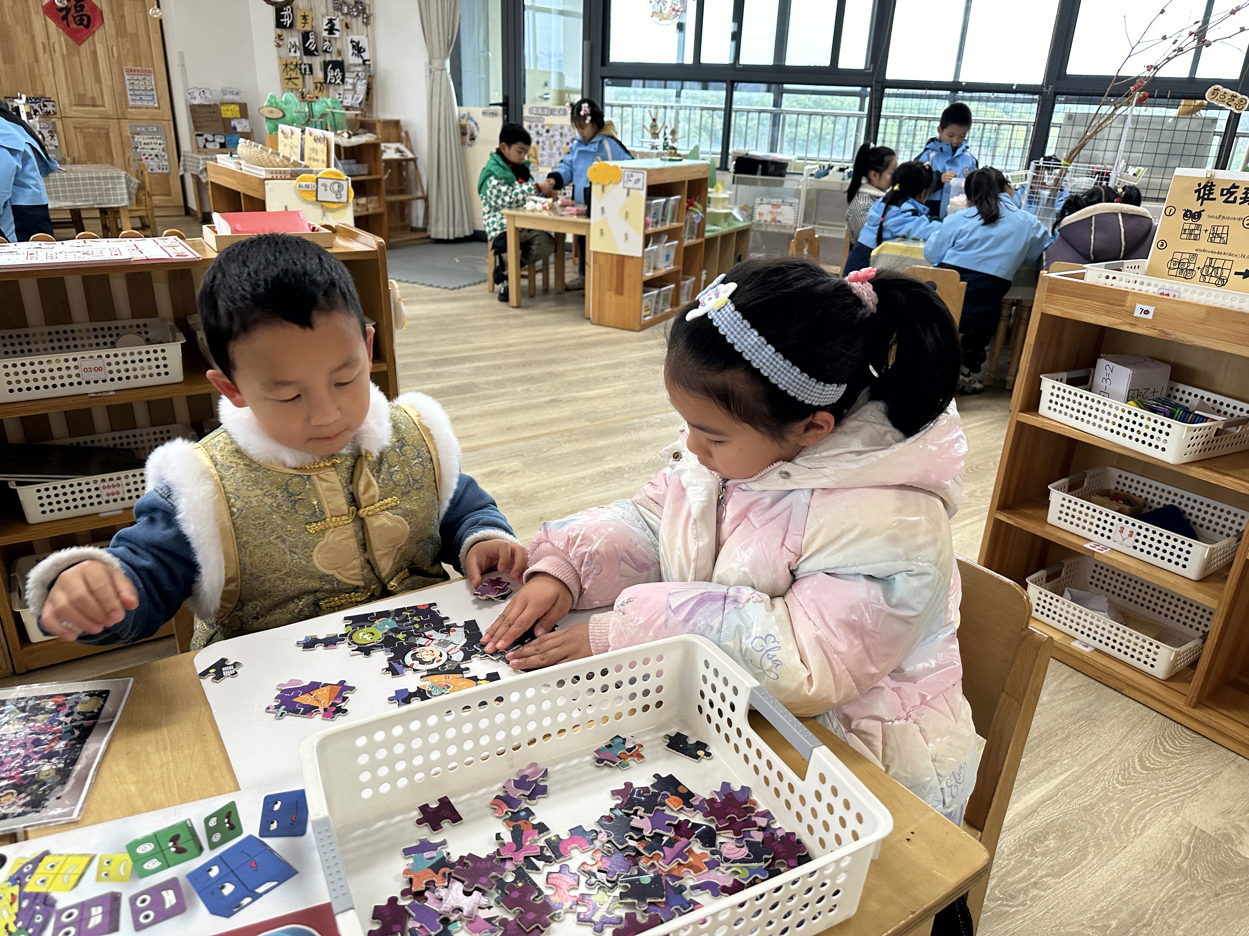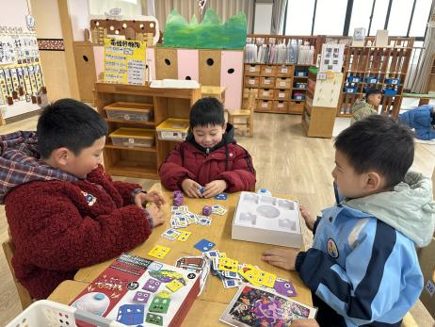 | 徐旻玥正在玩“迷宫棋”；  金文哲在独自拼图，吴燚和张竹青正在合作拼拼图；  梁佳硕、赵中熠和徐燃正在一起挑战“眼疾手快”。
自然材料区 | 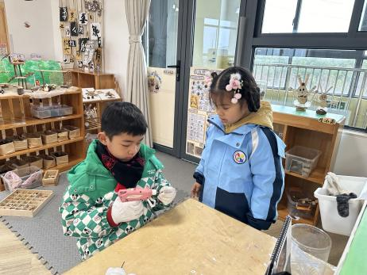 | 张铭昊和王婉苏用雪糕棒、泡沫球和小木片制作“小雪人”。
科探区 | 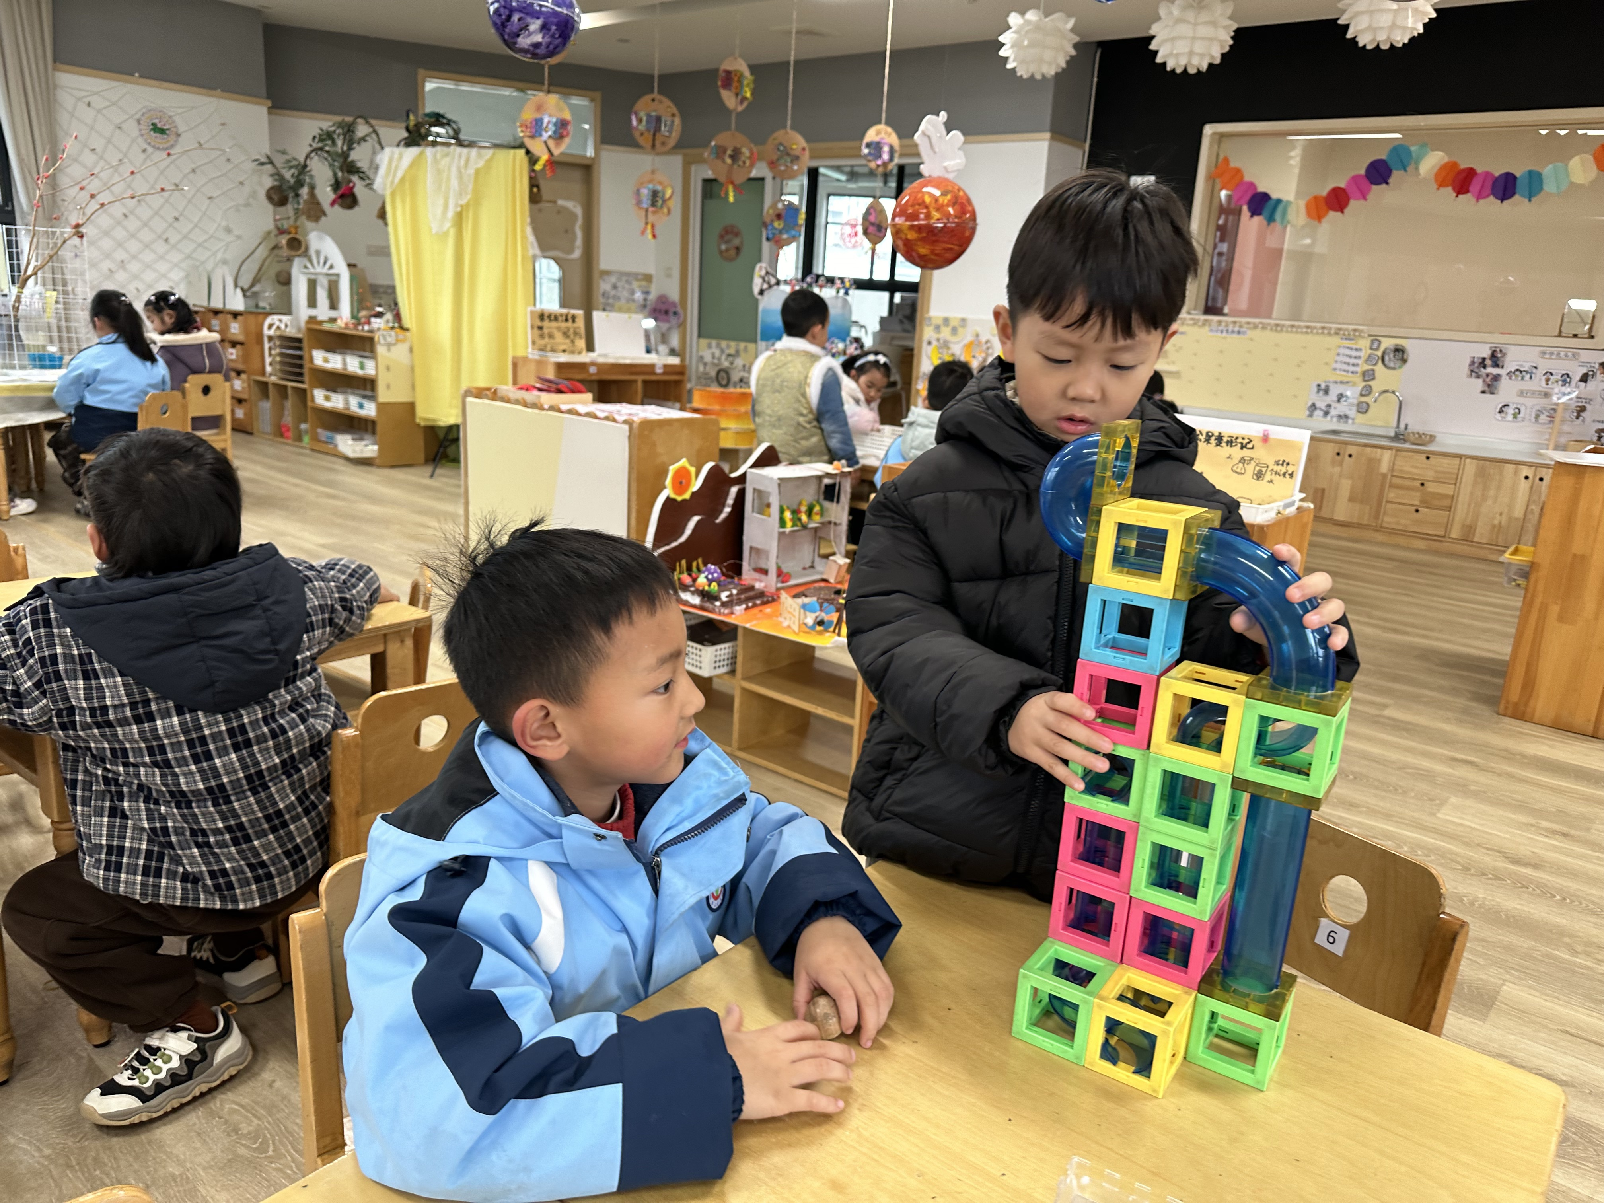 | 沈懿心和杨皓宇正在用“磁汇贯通”做出一个立体的建筑。
万能工匠区 | 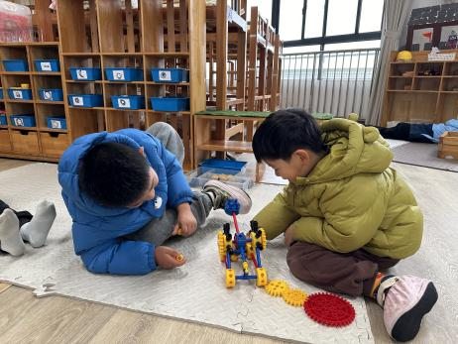 | 刘欣远和赵奕承正在用万能点、万能轴、各种不同长度的管子建构“投石器”。
阅读区 | 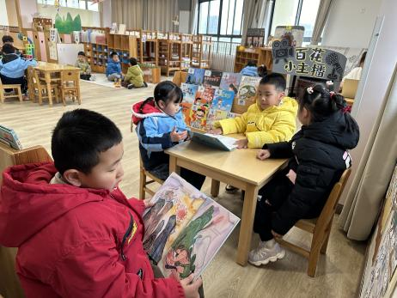 | 易筱曦、官同羽、李苏琪和程诺正在认真地阅读绘本。
03户外活动
户外大课堂：投掷游戏
活动场地：轮胎区
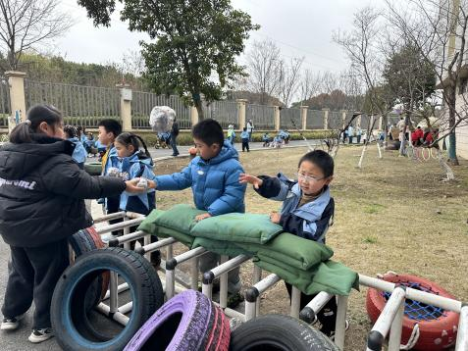 | 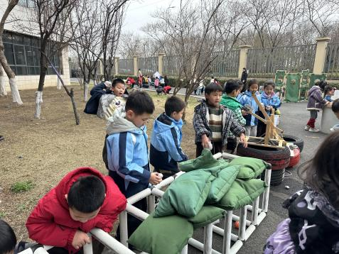 | 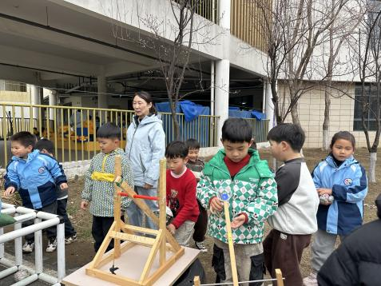
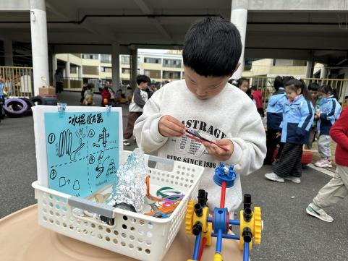 | 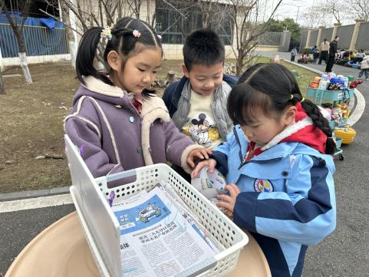 | 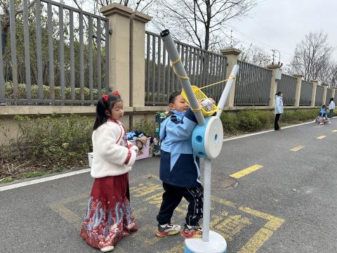
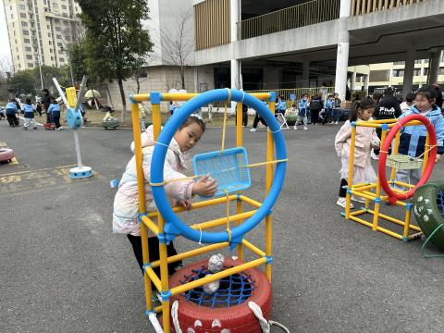 | 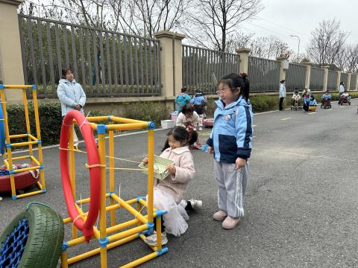 | 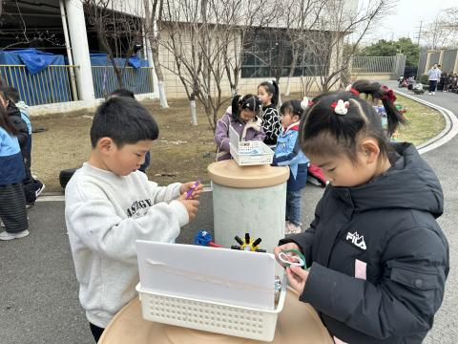
04集体活动
活动名称：谈话《寒假趣事》
活动介绍：
寒假生活丰富多彩，在假期里孩子们与家人一起庆祝节日、走亲访友、开心团聚、出去旅游，做自己想做的事情等等。在本次谈话活动当中我们通过小组讨论与个别介绍相结合的方式，与大家一起交流自己在假期中的所见所闻与心理感受。
在谈话活动中，大部分孩子都能够大胆的在集体面前表达自己的想法，但表达语言不够恰当，倾听的习惯还不够，需进一步引导。
活动目标：1.养成良好的倾听习惯，乐意与大家分享自己在寒假的趣事。
2.用恰当的语言表达自己在假期中的所见所闻与心理感受。
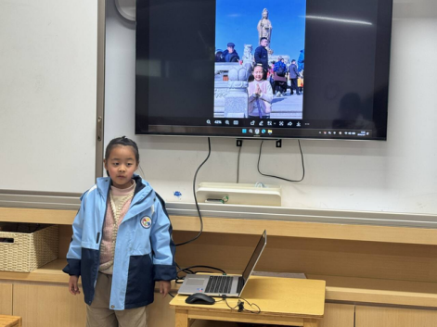 | 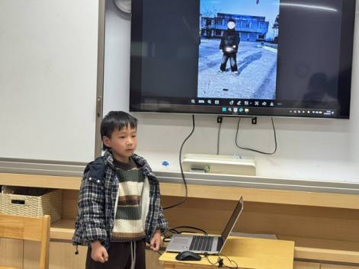 | 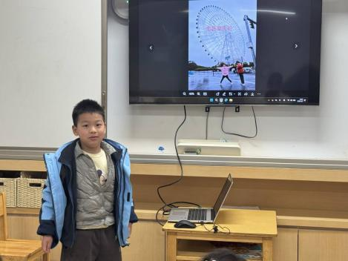
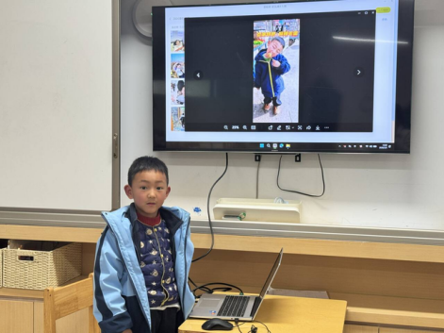 | 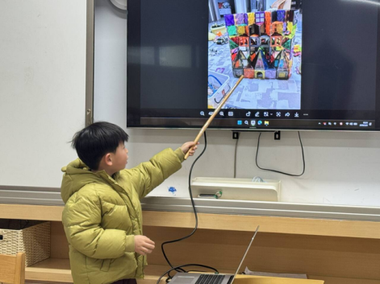 | 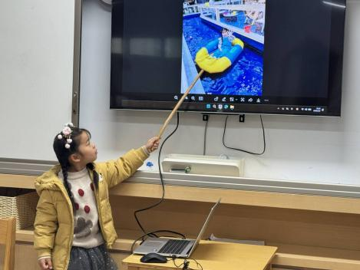

05生活活动
午餐情况：今日午餐为红薯米饭、茄汁鳕鱼、白菜烩肉和荠菜平菇汤，午点是红枣糯米粥，水果是甜橙和龙眼。用餐过程中，大部分幼儿握盛饭勺熟练，能自主盛餐、独立进餐。幼儿们进餐秩序井然，没有出现挑食、剩饭的情况，吃完后都能主动将餐盘、勺子送到指定位置，保持桌面整洁，展现出良好的用餐习惯。
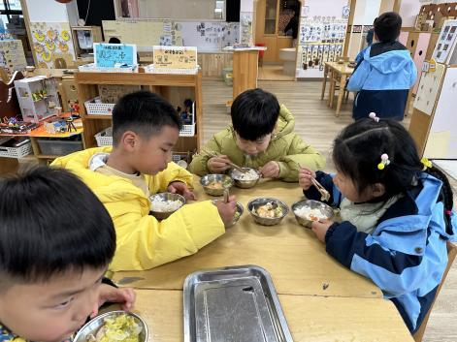 | 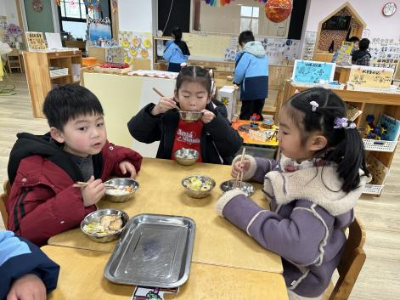 | 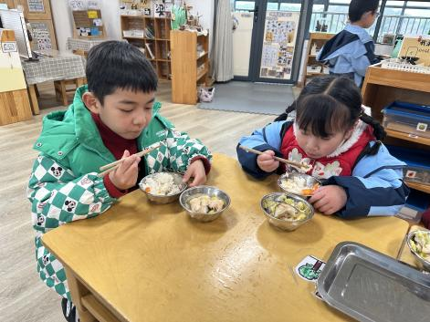
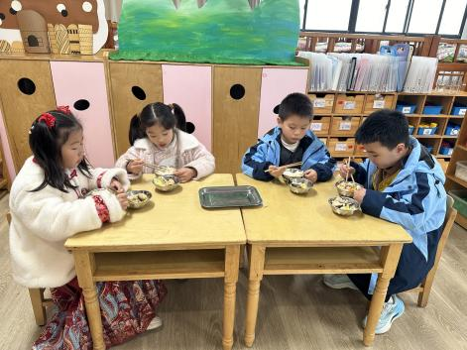 | 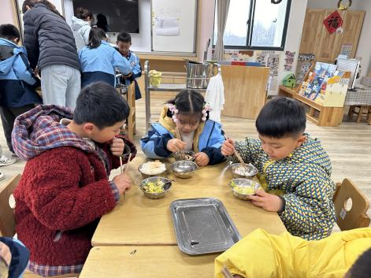 | 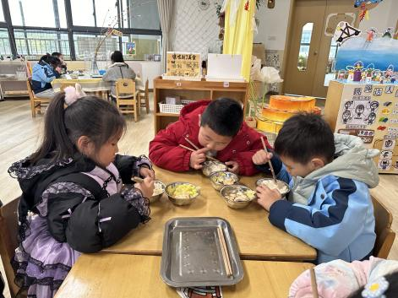
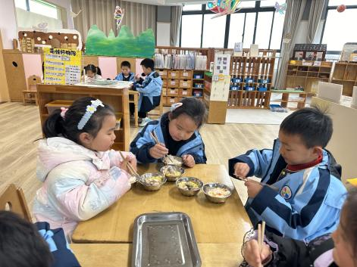 | 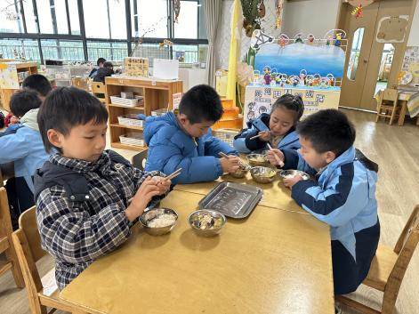 | 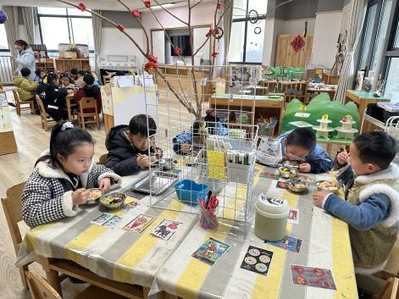
午睡情况：幼儿在12:05分进入午睡室，经过午检，每位幼儿都很健康。1名幼儿中午回家，29名幼儿能在13:00前安静入睡，3名幼儿入睡较晚，需老师轻拍安抚。2名幼儿趴着睡，及时提醒更换睡姿。

